Mateřská škola Nejdek, Nerudova, příspěvková organizace
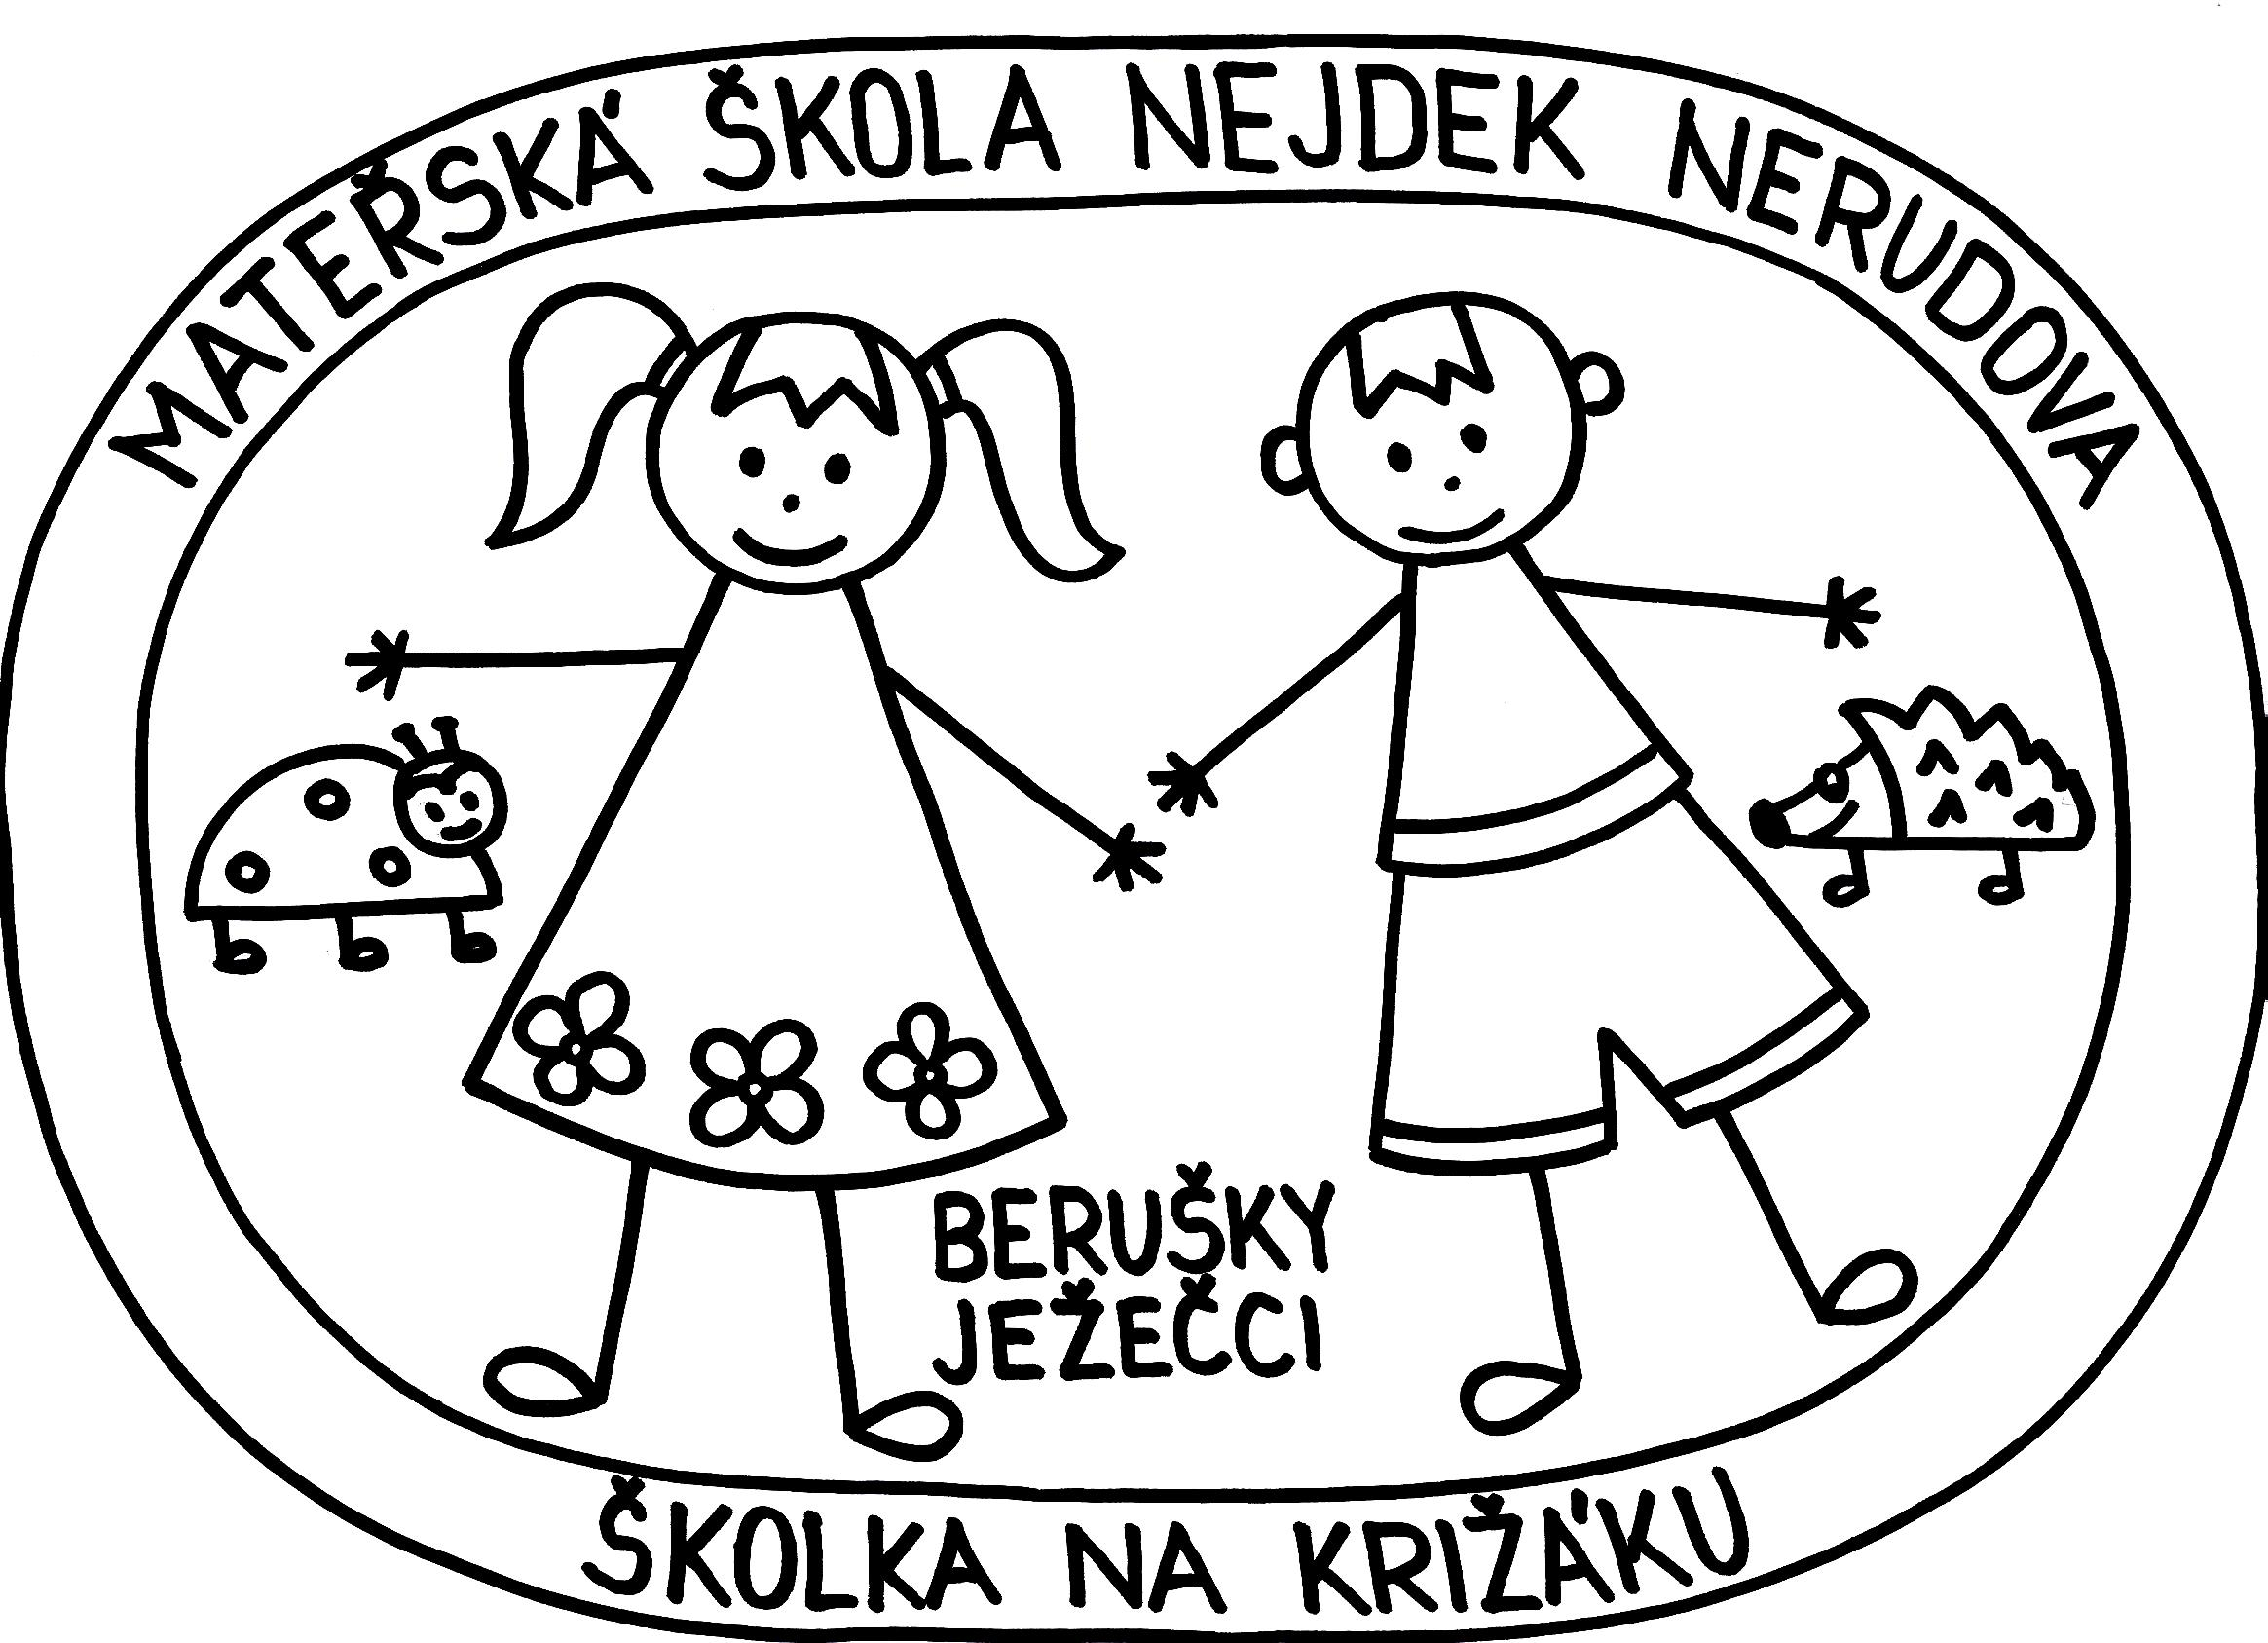
Mgr.Dagmar Šimková
Nerudova 930
362 21 Nejdek
IČ:73728969
tel: 353925081
e-mail: prvnimts.nejdek@seznam.cz

Směrnice
o stanovení výše stravného

S účinností od 1.11.2022 stanovuji podle vyhlášky č.107/2005 Sb. o školním stavování jednotnou výši stravného.

Věk strávníka | Do 6 let | 7-8 let
Přesnídávka | 10,00 Kč | 11,00 Kč
Oběd | 24,00 Kč | 27,00 Kč
Svačina | 10,00 Kč | 8,00 Kč
Nápoje | 4,00 Kč | 4,00 Kč

Celodenní strava | 48,00 Kč | 50,00 Kč

V Nejdku 13.10.2022 Mgr. Dagmar Šimková
ředitelka

